Слушание музыки
1 класс. Урок 3
Тема: Инструменты симфонического оркестра.
Симфонический оркестр - большой коллектив музыкантов.
В него входят 3 группы инструментов:
струнно - смычковая, духовая, ударная.
Знакомство с голосами музыкальных инструментов:
скрипка, флейта.
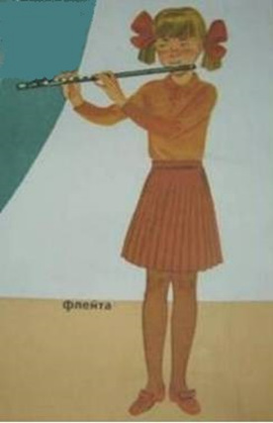
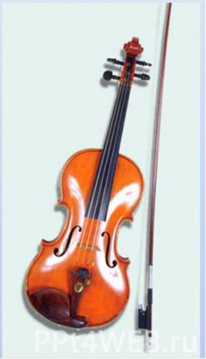

Скрипка - струнный смычковый инструмент
Флейта - деревянный духовой инструмент

Дом. задание:
1.Послушать муз. произведения (звучание скрипки и флейты)
2.Найти и записать информацию о скрипке и флейте (2 -3 предложения).

20.04.2020 г.

